星象 - 白羊座

星象 - 白羊座
分類：童軍技能 · 作者：陳志南

一、白羊座
白羊座是黃道十二宮的第一個星座，也是十二宮中最小的星座。白羊位於雙魚座與金牛座之間，北方有英仙座與仙女座，南方則與鯨魚座為鄰。在三千多年前，春分點正位於白羊座，當時的人們就以白羊座的符號做為春分點的符號，雖然因歲差關係，目前春分點已移往雙魚座，但春分點仍然延用白羊座的符號。目前太陽在每年的四月十八至五月十四通過白羊座。
在希臘神話中，有一隻金色的聖羊，牠從天而降救了阿泰姆斯國的王子，後來牠被當成祭品獻給宙斯，而牠的羊毛被當成聖物，由一隻巨龍看守，這塊金羊毛後來引發了一段希臘英雄的冒險故事。這隻金色的羊即是天上的白羊座。
白羊座雖然是黃道星座，但並不甚明亮，在一般情況下，可用肉眼看到的星星大概只有構成白羊頭部的三顆星－白羊α、β及γ，這三顆星頗為接近。
白羊座是秋季的星座，從十月上旬到二月下旬都可觀測到。升起的位置是在東北東方，通過天頂，由西北西方落下。白羊座亮星集中在羊頭的位置，所以較簡單的方法是由他的α星和β星找起。由仙女座的γ星(最東方的那顆)往南方找，在與雙魚座α星連線中點的位置，就是白羊α星了。
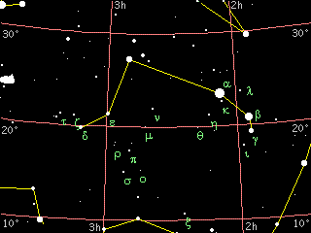
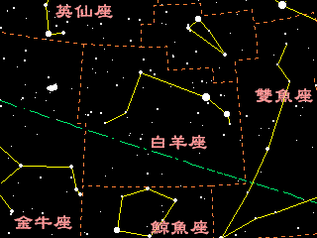
📚 現代天文資料
主星婁宿三（α Ari, Hamal）：橘色巨星，視星等 2.0，距離約 65.8 光年。
歷史春分點：約 3000 年前，春分點正好位於白羊座（故黃道十二宮以白羊座為首）；現因地球歲差，春分點已移至雙魚座。
神話：希臘神話中的金羊毛—— Hermes 贈送的有翼金羊，搭救了波底亞國王的兒女 Phrixus 與 Helle，後成為 Argo 英雄遠征隊（Argonauts）尋找金羊毛的目標。
占星日期：3/21 ~ 4/19（黃道十二宮第 1 個）。
📎 參考：Wikipedia — Aries · 黃道12星座變化

